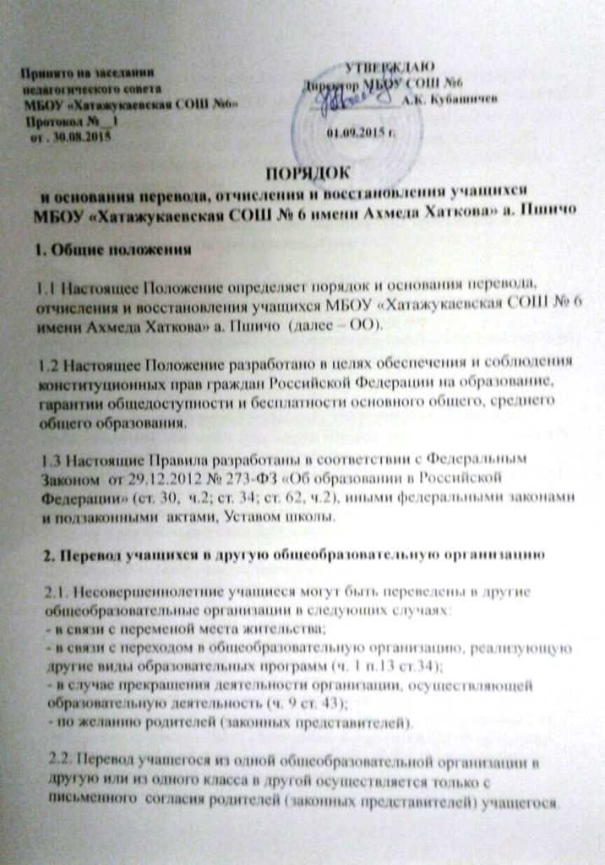
2.3. Перевод учащегося из одной общеобразовательной организации в
другую может осуществляться в течение всего учебного года при наличии в
соответствующем классе свободных мест согласно установленному для
данной организации норматива. При переходе в ОО, закрепленное за местом проживания, отказ в приеме по причине отсутствия свободных мест не допускается.

2.4. Перевод учащегося на основании решения суда производится в порядке, установленном законодательством.

2.5. В случае прекращения деятельности ОО или ее ликвидации,
осуществляемых, как правило, по окончании учебного года, директор берёт
на себя ответственность за перевод учащихся в другие общеобразовательные организации соответствующего типа с их согласия, а также согласия родителей (законных представителей) несовершеннолетних.

2.6. При переводе учащегося из школы , его родителям (законным
представителям) выдаются документы, которые они обязаны представить в
другую общеобразовательную организацию: личное дело, табель (ведомость) текущей успеваемости, медицинская карта (если находится в ОО). Школа выдает документы по личному заявлению родителей (законных представителей) .
2.7. Перевод несовершеннолетнего учащегося на уровне основного общего
образования в случае перехода его в другую ОО осуществляется на
основании:
- заявления родителей (законных представителей), в котором указывается
причина выбытия и место выбытия.
2.8. Перевод несовершеннолетнего учащегося 10 – 11 класса в другое
общеобразовательную организацию, предоставляющую образование по
программе среднего общего образования осуществляется на основании
заявления родителей (законных представителей) несовершеннолетнего
учащегося с указанием причин перевода.

2.9. Перевод совершеннолетнего учащегося в другую
общеобразовательную организацию производится на основании личного
заявления совершеннолетнего учащегося с указанием причины выбытия
из общеобразовательной организации.

2.10. При выбытии несовершеннолетнего учащегося его родителям
(законным представителям) или совершеннолетнему учащемуся выдаются
следующие документы:
- личное дело учащегося;
- справка, содержащая сведения о промежуточной аттестации и текущих
оценках по всем предметам (при переводе в течении учебного года),
заверенные печатью ОО;
- по особым запросам характеристика.

2.11. Перевод учащихся в специальноую (коррекционное)
общеобразовательное учреждение осуществляется на основании:
- заключения психолого-медико-педагогической комиссии;
- заявление родителей (законных представителей) несовершеннолетнего
учащегося.

2.12. Выбытие учащегося оформляется приказом директора школы.

2.13. Документы, не полученные учащимися и (или) их родителями
(законными представителями), хранятся в архиве школы.

2.14. При приёме учащегося в ОО в порядке перевода из другого
общеобразовательной организации осуществляется с предоставлением
документов: заявления от родителей (законных представителей), личного
дела ученика, медицинской карты, документа, подтверждающего
образование за предыдущий период обучения; ведомости текущих отметок и при предъявлении паспорта одного из родителей (законных представителей).
2.15. Перевод учащихся оформляется приказом директора.

3. Отчисления из ОУ учащихся

3.1. Образовательные отношения прекращаются в связи с отчислением
учащегося из школы:

3.1.1. В связи с получением образования (завершением обучения);

3.1.2. Досрочно по основаниям, установленным п.3.2 настоящего документа.

3.2. Образовательные отношения могут быть прекращены досрочно в
следующих случаях:

3.2.1. По инициативе учащегося или родителей (законных представителей)
несовершеннолетнего учащегося, в том числе в случае перевода учащегося
для продолжения освоения образовательной программы в другую
организацию, осуществляющую образовательную деятельность;

3.2.2. По инициативе ОО в случае применения к учащемуся, достигшему
возраста пятнадцати лет, отчисления как меры дисциплинарного взыскания;

3.2.3. В случае установления нарушения порядка приема в ОО, повлекшего
по вине работника ОО незаконное зачисление учащегося в ОО.

3.3. По решению педагогического совета отчисление учащегося из ОО за
неоднократно совершенные грубые нарушения правил внутреннего
распорядка для учащихся, достигшего 15-летнего возраста, применяется,
если меры воспитательного характера не дали результата и дальнейшее
пребывание учащегося в школе оказывает негативное влияние на других
учащихся, нарушает их права и права работников, а также нормальное
функционирование ОО.

Решение об отчислении учащегося, не получившего основного общего
образования, принимается с учётом мнения его родителей (законных
представителей) и с согласия комиссии по делам несовершеннолетних и
защите их прав. Решение об отчислении детей-сирот и детей, оставшихся без попечения родителей, принимается с согласия комиссии по делам
несовершеннолетних и защите их прав и органа опеки и попечительства.

ОО незамедлительно обязана проинформировать об отчислении
учащегося из школы его родителей (законных представителей) и орган
местного самоуправления.

3.4. Досрочное прекращение образовательных отношений по инициативе
учащегося или родителей (законных представителей) несовершеннолетнего
учащегося не влечет за собой возникновение каких-либо дополнительных, в
том числе материальных, обязательств указанного учащегося перед ОО.

3.5. Основанием для прекращения образовательных отношений является
приказ директора школы об отчислении учащегося из ОО.
Права и обязанности учащегося, предусмотренные
законодательством об образовании и локальными нормативными актами ОО прекращаются с даты его отчисления из школы.

3.6. Досрочное прекращение образовательных отношений по инициативе
учащегося возможно на основании заявления совершеннолетнего
учащегося в связи с режимом работы на производстве, по семейным
обстоятельствам, призывом в армию (на основании заявления учащегося,
приказа по ОО).

3.7. Учащиеся, достигшие возраста 18 лет и старше отчисляются из ОО при
отсутствии на учебных занятиях более двух месяцев без уважительной
причины.

3.8. В алфавитной книге делается отметка о выбытии с указанием номера
приказа об отчислении, места и причины выбытия.

3.9. При досрочном прекращении образовательных отношений ОО в
трехдневный срок после издания приказа директора об отчислении
учащегося выдает лицу, отчисленному из ОО, справку об обучении в
соответствии с частью 12 ст. 60 ФЗ - 273 «Об образовании в Российской
Федерации».

4. Восстановление в ОО учащихся
4.1. Восстановление учащегося в ОО, если он досрочно прекратил
образовательные отношения по своей инициативе или инициативе родителей (законных представителей несовершеннолетних учащихся), проводится в соответствии с Правилами приема учащихся в ОО.
4.2. Порядок и условия восстановления в ОО учащегося, отчисленного по
инициативе ОО, определяются п. 4.3. , п.4.4.
4.3. Восстановление в ОО учащегося, отчисленного на основании п. 3.6,
осуществляется решением педагогического совета при условии ликвидации
пробелов по предметам учебного плана ОО за текущий учебный год.
4.4. Восстановление в ОО учащегося, отчисленного на основании п. 3.2.2,
осуществляется решением педагогического совета.
4.5. Совершеннолетние учащиеся, отчисленные из ОО на основании
личного заявления по семейным обстоятельствам, в связи с режимом
работы, в связи с призывом в армию и не завершившие определённый
уровень образования, имеют право на восстановление для обучения в
ОО при наличии свободных мест в классе, из которого они были
отчислены, но не ранее завершения учебного года, в котором указанное
лицо было отчислено из ОО.
4.2. Восстановление учащегося в списках учащихся ОО проводится в
соответствии с Правилами приёма учащихся в ОО.

5. Заключительные положения

5.1. Настоящие Правила вступают в силу с момента их утверждения.

5.2. Правила вывешиваются для ознакомления в сети «Интернет» на
официальный сайт школы.

5.3. Делопроизводство составляют:
- протокол педагогического совета;
- приказ директора школы;
- алфавитная книга записи учащихся.

